Elektron imtahan sistemi

İstifadəçinin hazırlıq səviyyəsi
Elektron imtahan sistemi ilə işləmək üçün istifadəçi aşağıdakı əməliyyat sistemlərindən biri ilə işləmək vərdişinə malik olmalıdır: Windows XP, Windows 7.

Elektron imtahan sisteminin işə salınması
Namizəd imtahan zalına daxil olduqdan sonra onun üçün nəzərdə tutulmuş kompüterin qarşısında əyləşməli və bu sistemin köməyi ilə imtahan üçün təqdim edilmiş test tapşırıqlarının cavablandırılmasını həyata keçirməlidir. Bu proqram təminatı ilə namizədlərin rahat və səmərəli işləməsini təmin etmək üçün müxtəlif köməkçi xidmətlər də yaradılmışdır. İmtahanın gedişində namizədin sistem vasitəsi ilə administratora müraciət etməsi və imtahanı istədiyi vaxt başa çatdırmaq imkanı da nəzərdə tutulub. İmtahana ayrılmış vaxt qurtardıqda proqram avtomatik olaraq öz işini başa çatdırır.
Namizədə ayrılmış kompüterdə namizədin şəxsi məlumatları (soyadı,adı, ata adı, şəkli) və imtahan haqqında məlumatlar əks olunur (Şəkil 1).
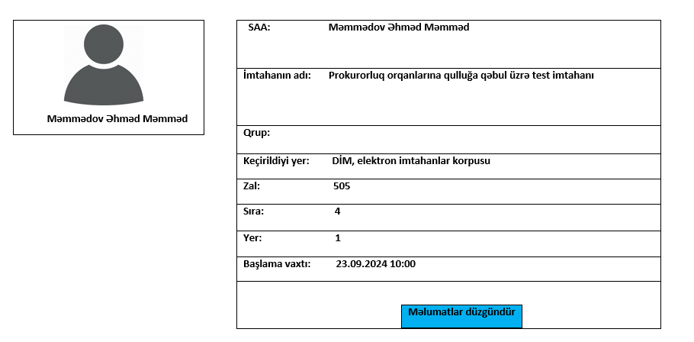
Şəkil 1.
Əgər təqdim olunan məlumatlar doğrudursa, namizəd “Məlumatlar düzgündür” düyməsinə klik edib, açılan səhifədə şəxsiyyət vəsiqəsinin fərdi identifikasiya nömrəsini (FİN) daxil edib növbəti səhifəyə keçid edir.
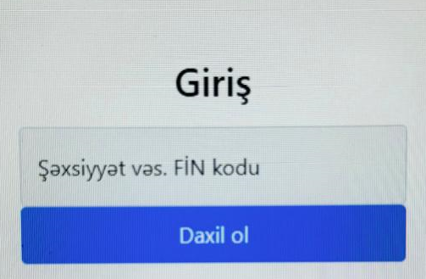
Şəkil 2.

Elektron imtahan sisteminin əsas elementləri
İmtahan başlandı elan edildikdən sonra namizədlər tərəfindən “imtahana başla” düyməsinə klik edilməklə aşağıdakı əsas səhifə açılır (şəkil 3).
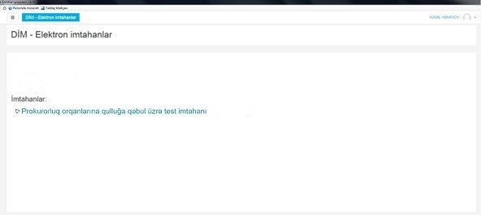
Şəkil 3.

Namizədin profili hissəsində namizədin soyadı, adı və fotoşəkli əks olunub.
Test panelində imtahana keçid üçün link yerləşdirilib. “Prokurorluq orqanlarına qulluğa qəbul olmaq istəyən namizədlərlə test imtahanı” linki basılır və açılan səhifədə “Testi başla” düyməsi sıxılır. Bu zaman qərarın təsdiq edilməsi üçün dialoq pəncərəsi açılır. Açılan pəncərədə “cəhdə başlayın” düyməsi sıxlır və imtahan başlayır.(şəkil 4,5).

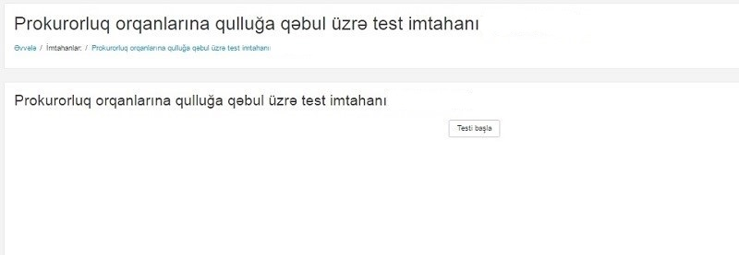
Şəkil 4.
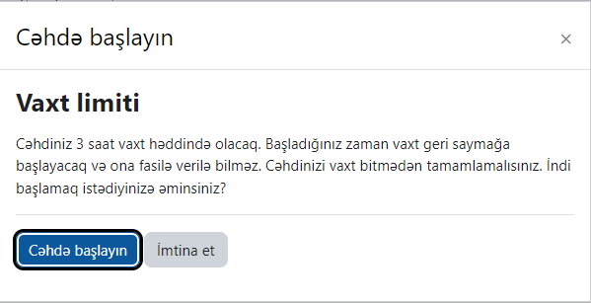
Şəkil 5.
İmtahan bölməsi 2 əsas paneldən ibarətdir: test paneli və naviqasiya bloku.

İmtahan testi
“İmtahan testi” paneli sistemin əsas panellərindən biridir. Bu panelin əsas təyinatı imtahan testinə daxil olan test tapşırıqlarının ekranda əks etdirilməsidir. İmtahan testinə daxil olan test tapşırıqları “İmtahan testi” panelində aşağıdakı ardıcıllıqla əks etdirilir:
- 1 ‒ 80-ci tapşırıqlar ‒ İxtisas sahəsi üzrə;
- 81-100-cü tapşırıqlar – Məntiqi nəticələr çıxarmaq qabiliyyəti üzrə.
Hər bir sualın sol tərəfində həmin sualın sıra sayı, onun cavablandırılma vəziyyəti, neçə bal ilə qiymətləndirilməsi və tərəddüdlü sualı qeyd etmək üçün bayraq işarəsi əks olunub (sualın qeyd edilməsi - suala tərəddüdlə cavab verildiyi zaman yenidən həmin suala baxış üçün istifadə olunur) (şəkil 6,7).
Cavablandırılan sualları cavablandırılmamış vəziyyətə qaytarmaq üçün cavablandırılan sualın aşağı hissəsində qeyd olunan “seçimi ləğv et” düyməsindən istifadə etmək lazımdır.
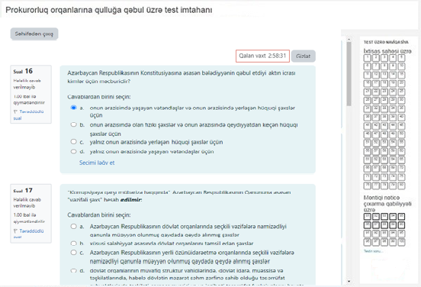
Şəkil 6.

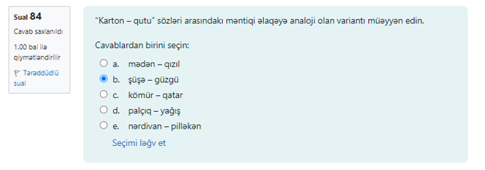
Şəkil 7.

Naviqasiya bloku
Naviqasiya blokunda test tapşırıqlarının nömrələri test blokları üzrə bölünmüş şəkildə əks etdirilir. Hər test blokunun ilk tapşırığının üst tərəfində həmin blokun adı göstərilir. Burada əks olunmuş hər bir test tapşırığının nömrəsinin üzərinə basmaqla, həmin test tapşırığına və onun aid olduğu bloka keçid etmək mümkündür. Cavab verilmiş test tapşırığının sıra nömrəsi naviqasiya blokunda fon rəngi qismən dəyişilməklə əks olunur.  İmtahan vaxtı  Test imtahanı üçün hər namizədə 3 saat vaxt ayrılır. İmtahanın başladığı andan etibarən “İmtahan vaxtı” panelində 3 saatdan başlayaraq geriyə sayım başlayır. İmtahan üçün ayrılmış vaxt bitdikdə test imtahanı avtomatik olaraq başa çatdırılır.  İmtahan vaxtı suallar blokunun yuxarısında yerləşdirilib.  Testin sonu  Naviqasiya blokunun sonunda yerləşən “Testin sonu” düyməsi imtahanın vaxtından əvvəl başa çatdırılması üçün istifadə edilir. Bu düymə sıxıldığı zaman ekranda test tapşırıqlarının sıra nömrəsi və onların cavablandırılma vəziyyəti əks olunur və namizədə imtahanı vaxtından əvvəl bitirmək qərarının təsdiq edilməsi təklif edilir. Qərarın təsdiq edilməsi üçün “Hamısını göndər və testi sona çatdır”, qərardan imtina üçün “Cəhdə qayıdın” düyməsi sıxılmalıdır. “Hamısını göndər və testi sona çatdır” düyməsi sıxıldıqda ekranda yeni dialoq pəncərəsində qərarın yenidən təsdiq olunması və ya imtina barədə məlumat əks olunur. Namizəd təsdiq düyməsini sıxarkən imtahan vaxtından əvvəl bitir və sistem işini avtomatik olaraq başa çatdırır. Namizəd imtahanı vaxtından əvvəl başa çatdırmaq qərarından imtina etdikdə isə imtahan davam etdirilir (şəkil 8).  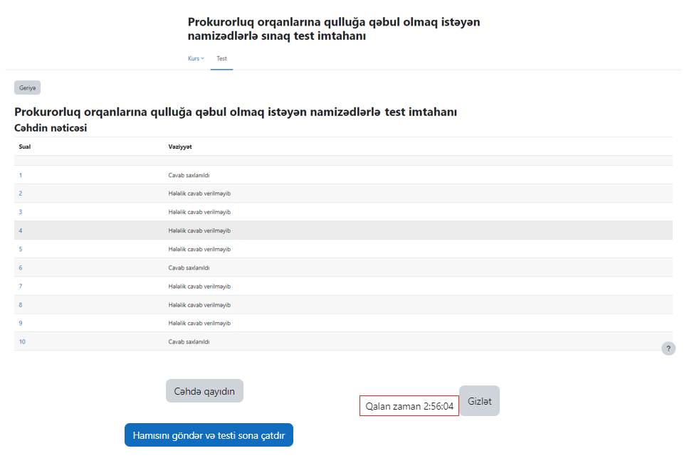  Şəkil 8a.  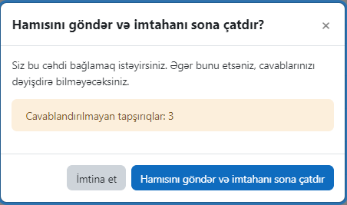 ()()  Şə  Şəkil 8b.  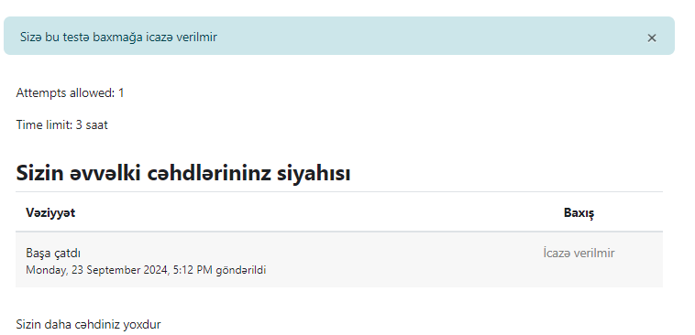 | 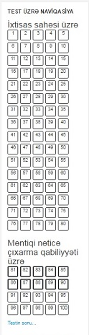
Şəkil 8c.

İmtahan başa çatdıqdan sonra namizəd Şəkil 8c-də əks olunan yekun səhifənin yuxarı sol küncündə “Nəticə haqqında arayış” düyməsinə klik etməklə, öz imtahan nəticəsi ilə tanış ola bilər.

Digər
Səhifənin aşağı sol hissəsində panelin görünüş miqyasının dəyişdirilməsi üçün miqyas bölməsi yerləşdirilib.
Miqyas: Görünüş miqyasının 10% addımı ilə artırılması üçün “İmtahan testi” panelində (bu panelin adı imtahan vəziyyətindən asılı olaraq dəyişə bilər) “+”, 10% addımı ilə azaldılması üçün isə həmin paneldəki “-” düyməsini sıxmaq lazımdır.

